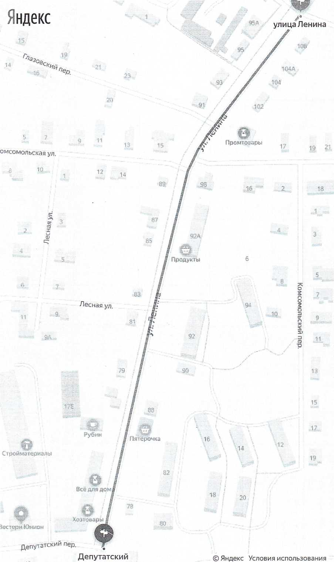
Схема расположения участка тротуара, планируемого к замене в с.
,

-
Красногорское

